2010年度中国滋根项目汇总材料
项目代号：HEQL-XCCX-101014-X-JS4


资助青龙县隔河头乡界岭小学翻新专用教室房顶项目总结报告
(项目资金：12000 RMB)
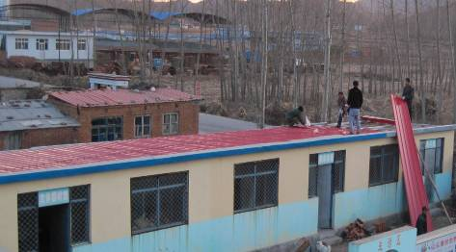
界岭小学正在对专用教室的房顶进行翻新

项目责任人：李光对 报告人及档案整理：常福林
报告时间：2011年 4 月 20 日
中国滋根乡村教育与发展促进会青龙联络组

一、项目摘要
1、项目名称：资助青龙县隔河头乡界岭小学翻新专用教室房顶项目
2、项目地点：河北青龙隔河头乡
3、项目时限：2010年11月-2011年10月
4、项目类型：一村一校
5、项目金额：人民币12000元
6、项目负责人：李光对
7、项目摘要：
界岭小学青龙县南部山区的是一所完全小学，全校共7个教学班，152名学生， 14名教师，占地面积4500平方米，经群众集资和其他单位赞助建了两层教学楼，楼只能满足学生教室、教师办公室用；专用教室、学生活动室、文体器材室、教师食堂都在砖木结构的平房；该平房是在2004年滋根资助建的砖木结构、水泥瓦房顶，由于水泥瓦风化、变形致使房子多处漏水，教师在雨天都不能食堂内做饭、用餐，学生不能在活动室内上课，已无法正常使用。界岭小学申请资助翻新专用教室房顶。项目总投资12000 元人民币，用于界岭小学翻新专用教室房顶材料费、用工费。

二、项目申请
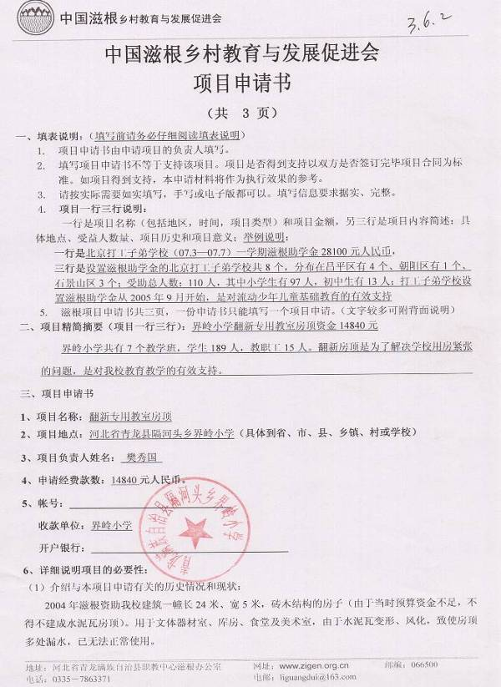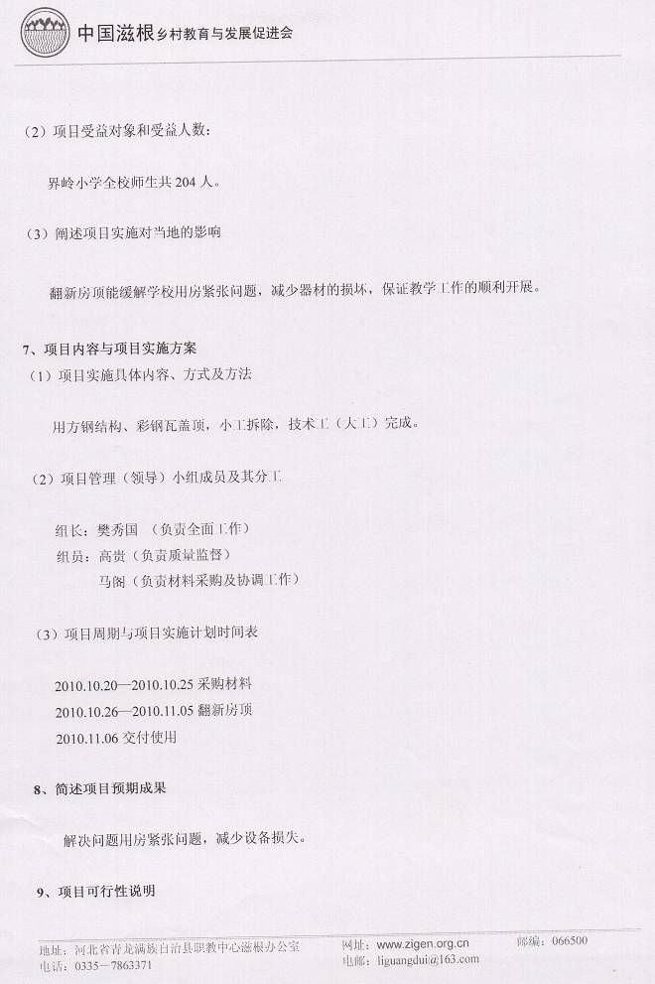

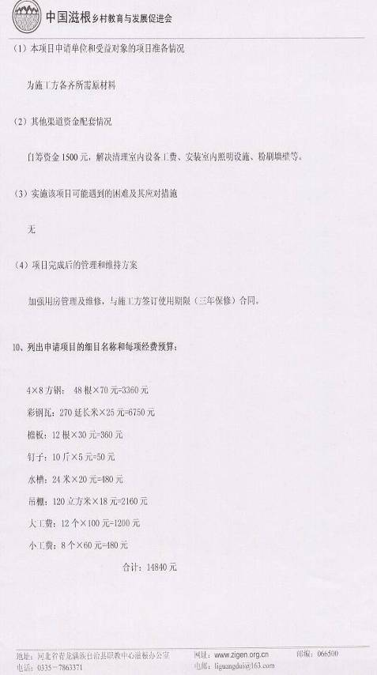

三、项目合同
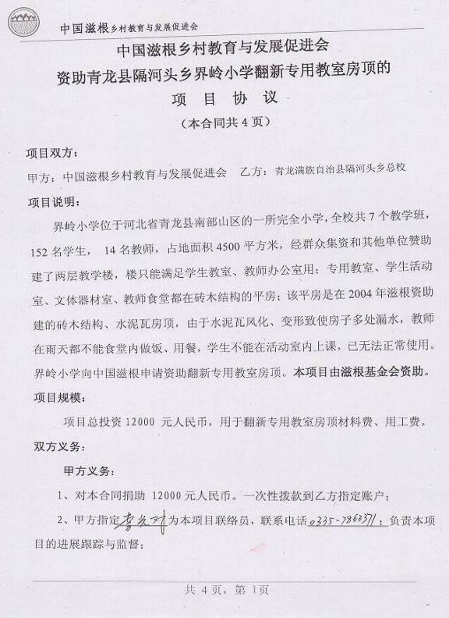
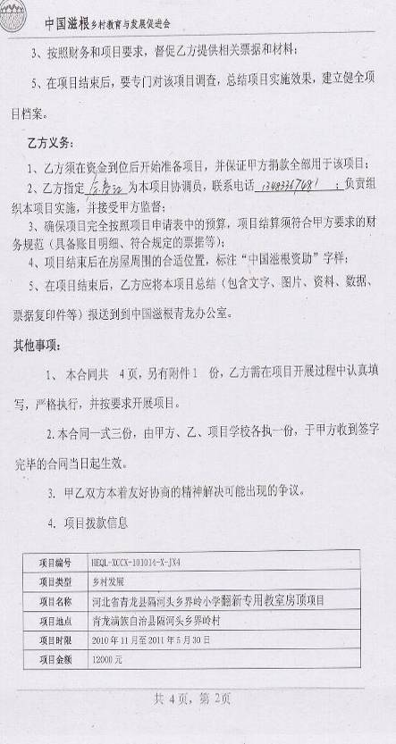
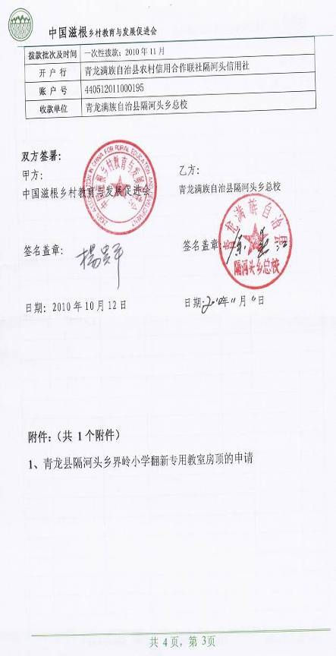

四、资金运作状况

4.1、青龙隔河头总校收款收据扫描

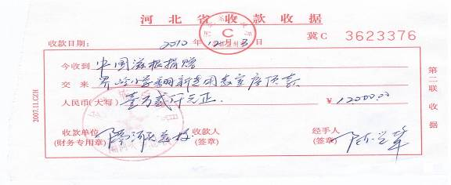

4.2、青龙隔河头总校界岭小学支出单据扫描

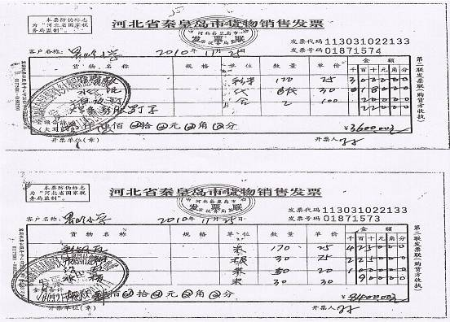
五、项目总结
5.1、界岭小学翻新专用教室项目总结
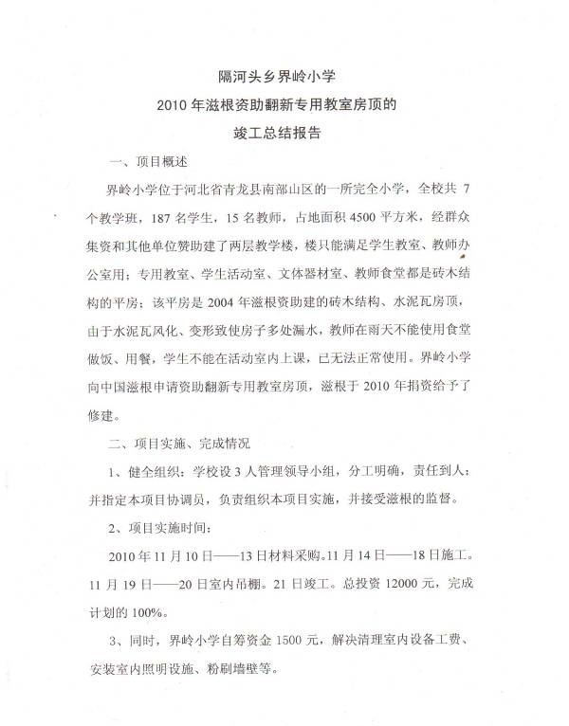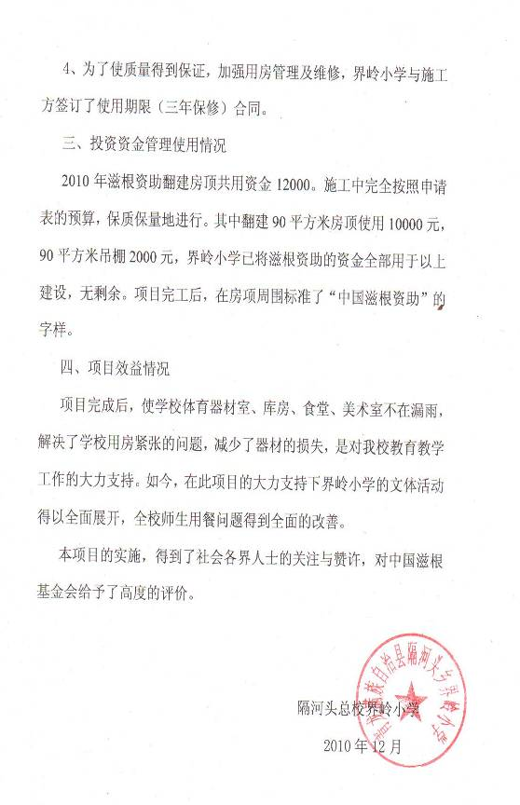

5.2、滋根青龙办公室关于界岭小学翻新专用教室项目总结
界岭小学青龙县南部山区的是一所完全小学，全校共7个教学班，152名学生， 14名教师，占地面积4500平方米，经群众集资和其他单位赞助建了两层教学楼，楼只能满足学生教室、教师办公室用；专用教室、学生活动室、文体器材室、教师食堂都在砖木结构的平房；该平房是在2004年滋根资助建的砖木结构、水泥瓦房顶，由于风吹、日晒、雨淋水泥瓦变形致使房子多处漏风、漏水，教师在雨天都不能食堂内做饭、用餐，学生不能在活动室内上课，各专用教室、师生食堂、餐厅已无法正常使用。界岭小学向滋根申请资助翻新专用教室房顶；该项目于2010年11月立项批准，项目总投资12000 元人民币，用于界岭小学翻新专用教室房顶材料费、用工费。
项目校积极准备、迅速组织人员施工，利用11天时间完成了房顶翻新，经青龙教育局基建管理人员验收，施工质量较好，符合项目合同要求；该项目的实施为界岭小学的专用教室的使用与管理奠定了良好的基础，师生食堂、餐厅可以重新使用了。
六、项目相关文件
6.1、隔河头总校界岭小学专用教室翻新前的房顶
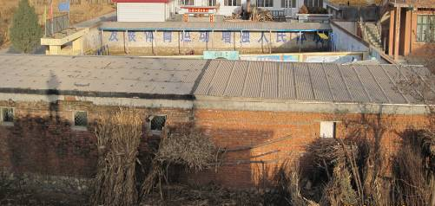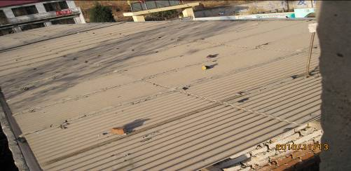
6.2、隔河头总校界岭小学专用教室翻新正在施工
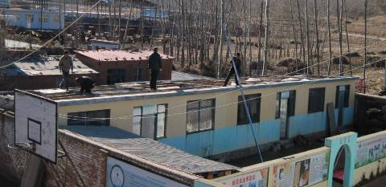
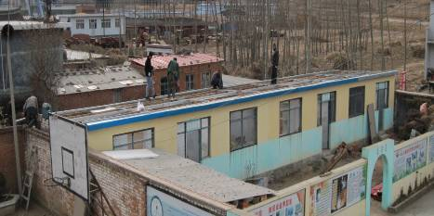

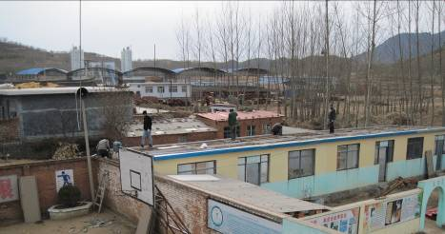

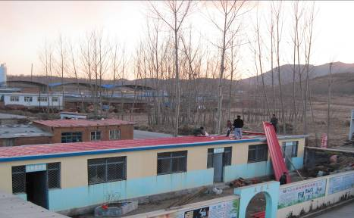

6.3、隔河头总校界岭小学翻新翻新后的专用教室

